# 问题说明

1. java 客户端报如下图的错误【TimeoutException: Failed to update metadata after 3000 ms】

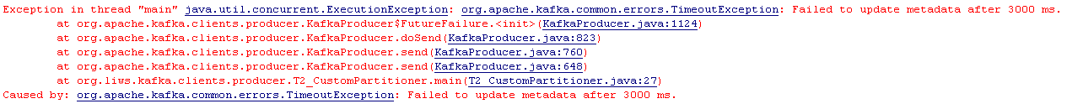

1. kafka-console-producer.sh与kafka-console-consumer.sh报如下图的错误：

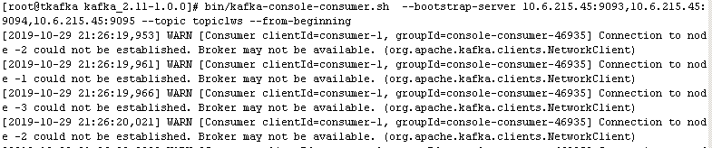

===================================================================

以上两个错误都是kafka配置文件中listeners配置的问题！！！

# 环境背景

这边的环境是一个linux虚拟机，该虚拟机配置的以桥接模式上网，ip配置为10.6.215.45。

在该虚拟机上布了3个zookeeper节点，3个kafka节点。

/etc/hosts中主要配置如下：

|  |
| --- |
| 127.0.0.1 localhost (…省略…) tkafka zk1 zk2 zk3 kafka1 kafka2 kafka3 |

3个zookeeper配置文件分别配置如下：

|  |  |
| --- | --- |
| clientPort=2182 | server.1=zk1:2888:3888  server.2=zk2:2889:3889  server.3=zk3:2890:3890 |
| clientPort=2183 |
| clientPort=2184 |

3个kafka配置文件分别配置如下：

|  |  |
| --- | --- |
| listeners=PLAINTEXT://kafka1:9093 | zookeeper.connect=zk1:2182,zk2:2183,zk3:2184 |
| listeners=PLAINTEXT://kafka2:9094 |
| listeners=PLAINTEXT://kafka3:9095 |

上面的配置没有使用任何IP，在虚拟机中用kafka-console-producer.sh与kafka-console-consumer.sh客户端脚本工具时，指定kafka服务器列表参数时直接指定“kafka1:9093,kafka2:9094,kafka3:9095”即可，没有任何问题。

但是，当我们在其它机器上写java producer程序来访问该集群时就会出现问题1所示的问题了，原因就是producer程序的配置与listeners处的配置不匹配，该producer程序指定的kafka服务器列表参数为“10.6.215.45:9093,10.6.215.45:9094,10.6.215.45:9095”，而上面的listeners配置是“kafka1:9093,kafka2:9094,kafka3:9095”。

所以尝试改producer程序参数为“kafka1:9093,kafka2:9094,kafka3:9095”，并在该机器上的hosts文件末尾处加上“10.6.215.45 zk1 zk2 zk3 kafka1 kafka2 kafka3 tkafka”，并保证ping得通kafka1、kafka2、kafka3。再次运行producer程序，发现依然还是一样的错误。**这里得出结论listeners处要用ip来配置，如果用主机名配置，其它机器上的java producer程序是怎么都不会执行成功的。**

然后将改kafka集群配置如下，并重启kafka集群：

|  |  |
| --- | --- |
| listeners=PLAINTEXT://10.6.215.45:9093 | zookeeper.connect=zk1:2182,zk2:2183,zk3:2184 |
| listeners=PLAINTEXT://10.6.215.45:9094 |
| listeners=PLAINTEXT://10.6.215.45:9095 |

然后producer程序保持一致，使用参数为“10.6.215.45:9093,10.6.215.45:9094,10.6.215.45:9095”，这时再运行producer程序，就没有任何问题了。但是在虚拟机中用kafka-console-producer.sh与kafka-console-consumer.sh客户端脚本工具时，也必须指定参数为“10.6.215.45:9093,10.6.215.45:9094,10.6.215.45:9095”，如果依然指定为“kafka1:9093,kafka2:9094,kafka3:9095”就会出现问题2所示的错误。

# 最终配置

/etc/hosts中主要配置如下：

|  |
| --- |
| 127.0.0.1 localhost (…省略…) tkafka zk1 zk2 zk3 kafka1 kafka2 kafka3 |

3个zookeeper配置文件分别配置如下：

|  |  |
| --- | --- |
| clientPort=2182 | server.1=zk1:2888:3888  server.2=zk2:2889:3889  server.3=zk3:2890:3890 |
| clientPort=2183 |
| clientPort=2184 |

3个kafka配置文件分别配置如下：

|  |  |
| --- | --- |
| listeners=PLAINTEXT://10.6.215.45:9093 | zookeeper.connect=zk1:2182,zk2:2183,zk3:2184 |
| listeners=PLAINTEXT://10.6.215.45:9094 |
| listeners=PLAINTEXT://10.6.215.45:9095 |

java客户端访问kafka集群用“10.6.215.45:9093,10.6.215.45:9094,10.6.215.45:9095”，不需要配置hosts文件。

虚拟机中使用kafka-console-producer.sh与kafka-console-consumer.sh客户端脚本工具时也得用参数“10.6.215.45:9093,10.6.215.45:9094,10.6.215.45:9095”。

# 其它

最开始linux虚拟机配置的是nat模式上网，就算listeners处配的都是宿主机ip，并且相关端口都映射到了宿主机的对应端口上（在其它机器上用telnet都能连上zookeeper集群的服务了 ），然后producer处用宿主机ip+port依然会报问题1的错误。

**怎么折腾配置都不行，感觉nat模式不适合搭建集群环境，外部经常性的访问不到，至少这里验证到kafka集群是访问不到的（zookeeper能访问到）！**